Företagsekonomi och Entrepenörskap
Laboration 1

Kungliga Tekniska Högskolan
HE1201 HT21-1 Företagsekonomi och entreprenörskap

Laboration 1
Fredag 24 september 2021

1 Frågeställning
Frågeställningen som kommer undersökas är uppdelad i nio delfrågor:
- Vad gör Sverige konkurrenskraftigt?

- Vad gör Tyskland konkurrenskraftigt?

- Vad gör Kina konkurrenskraftigt?

- Vad gör USA konkurrenskraftigt?

- I vilket av de länderna skulle gruppen välja att starta eget företag och varför?

- Vilka är den svenska statens fem största inkomstkällor respektive utgiftsposter?

- Är Sveriges investeringar i utbildning och forskning och utveckling tillräckliga i internationell jämförelse?

- Vilka är Sveriges viktigaste handelspartners?

- Hur beroende är svenskt välstånd av internationell handel?

- Hur skulle en statsbudgetförändring göra Sverige konkurrenskraftigare samtidigt som hållbar utveckling stärks?

2 Teori

2.1 Syfte
Syftet med denna laborationsrapport är att undersöka läget av svensk nationalekonomi och Sveriges roll i den globala handelsmarknaden, samt granska hur landets internationella betydelse kan ställas i jämförelse med andra konkurrenskraftiga nationer som Tyskland, Kina och USA.

2.2 Bakgrund
World Economic Forum, eller förkortad WEF, är en internationell organisation som engagerar i globala frågor och utmärks av det årliga mötet som hålls i slutet av januari i Davos, Schweiz, där utvalda människor, såsom politiker, affärsmän, ekonomer och andra karaktärer med hög prestige, samlas för att diskutera punkterna utifrån politiska, sociala, ekonomiska, kulturella och affärsmässiga aspekter (WEF About Our Mission, u.d.).
En konstruktion av WEF, Global Competitive Index (GCI), eller globala konkurrenskraftsindex på svenska, är en metodologisk samling strukturer (principer, faktorer, med mera) som avgör produktionsnivån i ett land. Detta koncept determineras av en kategorisering av tolv pelare (Eng. pillars) som bedöms på en skala från $0$ till $100$. Ju högre poäng, desto mer internationellt konkurrenskraftigt (The 12 pillars of competitiveness, u.d.). Samtliga tolv pelare presenteras i Figur 1 nedan.
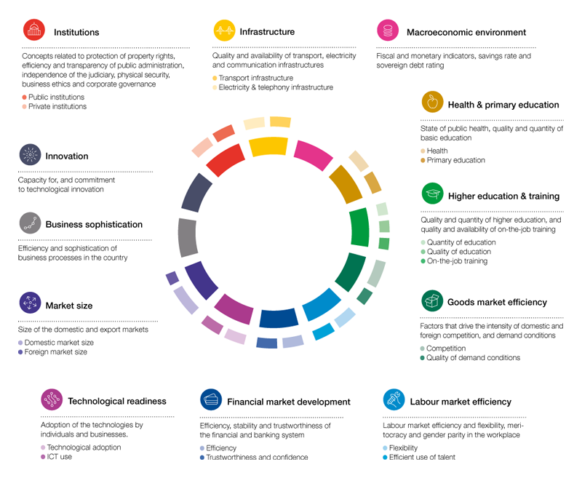
Figur 1 – Beskrivning av konkurrenskraftens tolv pelare konstruerad av World Economic Forum.
Bildkälla: https://reports.weforum.org/global-competitiveness-report-2014-2015/wp-content/blogs.dir/54/mp/files/pages/images/gciframework12pillars2.png (hämtad 2021-09-23)

Den schweiziska handelshögskolan Institute for Management Development (IMD), specialiserad i utveckling av allmänna företags- och ledaregenskaper (About the Institute for Management Development (IMD), u.d.), sammanställer årligen rapporten World Competitiveness Ranking 2021 som avgör hur konkurrenskraftigt ett land är baserad på särskilda kriterier (se nedan) berörande ekonomiska, politiska, sociala och kulturella aspekter med fokus på fyra huvudområden: ekonomisk prestation, statlig effektivitet, affärseffektivitet och infrastruktur (World Competitiveness Ranking, 2021).
Lista av kriterier 2021 [PDF, $147 kb$]

Doing Business, publicerad i hemsidan The World Bank Group, rangordnar ekonomier baserad på hur lätt det är att göra affärer där genom att mäta ”Ease of doing business index”. Ju högre rang, desto mer och bättre förutsättningar finns för en start av företag och framtida affärsregleringar (Doing Business, 2020). Rankingen ekonomierna presenteras i en lista nedan.
Ease of Doing Business Ranking 2021 [PDF, $124 kb$]

2.3 Begreppsförklaring
Konkurrenskraft kan definieras som ett lands eller företags förmåga att bedriva lönsam verksamhet inom konkurrensutsatta marknader. Detta kan kortsiktigt mätas genom jämförelse av kostnader mellan länder eller företag, och långsiktigt genom att jämföra genererat välstånd (Vartiainen, 2018).
Välstånd är ett ekonomiskt begrepp som innebär levnadsstandard eller rikedom (Välstånd, 2016).

3 Metod
För att besvara frågeställningen användes informationssökning via nätet, där varje webbkälla granskades källkritiskt innan informationshämtningen. Fria encyklopedier, exempelvis Wikipedia, jämfördes med andra källor för att verifiera informationens trovärdighet. Valda källor redovisades i sist i rapporten.

4 Resultat
Redovisning av resultaten av Sveriges, Tysklands, Kinas och USA:s konkurrenskraft presenteras nedan.

4.1 Sveriges konkurrenskraft
Enligt rapporten World Competitiveness Ranking 2021 placeras Sverige på andra plats (efter Schweiz) bland världens mest konkurrenskraftiga länder. Med tanke på den sjätte rankningen föregående året har landet gjort stora samhälleliga framsteg (World Competitiveness Ranking, 2021). Statistiken redovisad i Figur 2 presenterar att den svenska nationen rankades 16:e i ekonomisk prestation, 9:e i statlig effektivitet, 2:a i affärseffektivitet och 2:a i infrastruktur (Competitiveness Ranking SWEDEN, 2021).

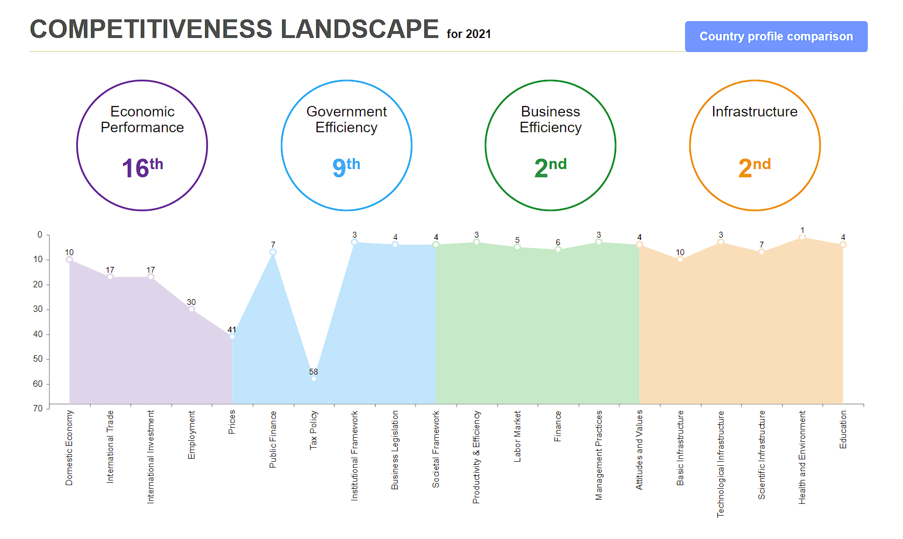
Figur 2 – Årsrapportering för 2021 av svensk konkurrenskraft rörande ekonomisk prestation (16:e), statlig effektivitet (9:e), affärseffektivitet (2:a) och infrastruktur (2:a) (IMD)
Bildkälla: https://worldcompetitiveness.imd.org/countryprofile/SE/wcy/#attractiveness (hämtad 2021-09-23)

Den internationella uppmärksamheten som riktas mot Sverige bygger på den högutbildade arbetskraften och sociala stabiliteten. Enligt The World Economic Forum (WEF) har landet ett innovativt tankesätt när det gäller forskning och teknisk utveckling för praktisk applicering. Det är ett land som är välkomnande för att starta nya företag och kännetecknas också av den (relativt) höga jämställdheten mellan könen och den låga nivån av korruption (Grey, Why Sweden beats other countries at just about everything, 2017).
En stor faktor som gör Sverige till ett ekonomiskt konkurrenskraftigt land är den stora skogsindustrin. Mot bakgrund av att mer än två tredjedelar av landskapet är täckt av skog samt att landet är mycket bra på att bevara skogsmark och värna om skogsmiljön, har det gjort Sverige till en av de största exportörerna av sågat virke, massa och papper i den globala marknaden (Grey, Sweden's forests have doubled in size over the last 100 years, 2018). Exporten av massa, papper och sågade trävaror visas i Figur 3, där Sverige rankades 2019 som världens femte största exportör.
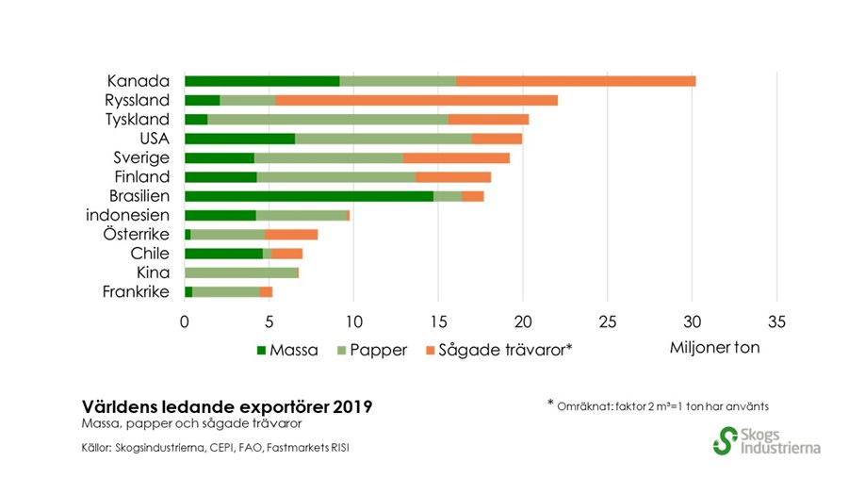
Figur 3 - Världens ledande exportörer.
Bildkälla: https://www.skogsindustrierna.se/siteassets/dokument/statistik/svenska/2020/skogsindustrin-i-varlden/bild-1.jpg?preset=968 hämtad (2021-09-25)

4.2 Tysklands konkurrenskraft
2021 placerar IMD Tyskland på 15e plats i konkurrenskraft. Övergripligt sett rankades Tysklands ekonomiska prestanda trea och infrastruktur tia. Det som gör Tyskland konkurrenskraftigt är först och främst deras högpresterande ekonomi. Deras inhemska ekonomi, internationella handel, internationella investeringar och deras sysselsättning rankas alla inom topp tio. Forskningsinfrastrukturen rankades fyra (Competitiveness Ranking GERMANY, 2021).
I 2018 års rapport av WEF i “The Global Competitiveness Report” rankades Tyskland trea. Detta pågrund av tysklands ekosystem för innovation som består av toprankade forskningsinstitut och en stark innovationsorienterad ekonomi. Detta baserades delvis på Tysklands höga antal av patent samt forskningspublikationer (Schwab, The Global Competitiveness Report, 2018).
Tyskland är 2020 delat trea med China i antal patent. Båda med ca 10% (Schwab & Zahidi, The Global Competitiveness Report, 2020).

4.3 Kinas konkurrenskraft
Kina rangordnades på 16:e plats bland världens mest konkurrenskraftiga länder i världen, enligt årsrapporten World Competitiveness Ranking 2021. Statistiskt rankades landet på 4:e plats i ekonomisk prestation, 27:e i statlig effektivitet, 17:e i affärseffektivitet och 18:e i infrastruktur (Competitiveness Ranking CHINA, 2021).
Den kinesiska handelsmarknaden karakteriserar landet markant genom sin makroekonomiska stabilitet, tredje pelaren, med $98,8$ poäng, motsvarande 39:e placering i världsrankningen, enligt World Economic Forum. Trots stabiliteten, undergrävs marknaden av den billiga arbetskraften som orättvist behandlas vad gäller arbetarnas rättigheter och lönebestämning (Schwab, The Global Competitiveness Report, 2019); därav har den sjunde pelaren om arbetsmarknadseffektivitet enbart fått $59,2$ poäng, motsvarande 72:a placering i världsrankningen.
Förutom titeln som världens största exportör, klassificeras Kina även en stor importör. Mot bakgrund av denna världsomspännande ekonomiska inflytande, har landet fått en stor internationell betydelse och spelar en vital roll inom den globala marknaden (Eckart, 2016).

4.4 USA:s konkurrenskraft
IMD rankar USA tia i konkurrenskraft 2021. Likt Tyskland är USA:s ekonomiska prestanda samt infrastruktur rankad hög. IMD placeras USA:s inhemska ekonomi och internationella investeringar på andra plats. USA:s forskningsstruktur rankades på första plats (Competitiveness Ranking USA, 2021).
I “The Global Competitiveness Report” från WEF 2018 rankas USA etta och beskrivs som en super innovatör (snäppet sämra än Tyskland). Detta på grund av deras entreprenöriella kultur samt högst rankade arbetsmarknad och finansiella system. Deras marknadsstorlek fick näst bäst efter China (Schwab, The Global Competitiveness Report, 2018).
I 2020 års rapport från WEF rankas USA etta i uppmuntran och finansiering av forskning och innovation kring “morgondagens marknader” samt i omtänkandet kring ramverk med anledning av “fjärde industriella revolutionen” (det vill säga automationen av traditionella arbeten).
2020 var USA tvåa i antal patent, med strax under 20% (Schwab & Zahidi, The Global Competitiveness Report, 2020).

4.5 Sveriges investeringar i jämförelse internationellt
Sverige är ett av de länder som investerar mest i forskning och utveckling i hela världen räknat som andel av BNP. Sverige kommer in på fjärdeplats med 3,4% av BNP spenderat år 2019, OECD genomsnitt låg då på 2,47% av BNP.
"Taiwan, Japan och Sydkorea är de länder där näringslivet finansierar störst andel av forskning och utveckling." skriver Simon Torstensson på ekonomifakta.se. Sverige följer en liknande modell. Majoriteten av investeringar inom forskning och utveckling kommer från näringslivet, ungefär 75%. Resten kommer från staten.
Sverige spenderar mer per elev än det flesta länder. Kostnaden för en elev i Sverige låg i genomsnitt på 12 911 kr år 2018 i årskurs 1–6. Genomsnittet i OECD låg då på 9 711 kr.
“Sverige satsar mycket på utbildning och har högre kostnader per elev på både grundskole-, gymnasie- och högskolenivå än genomsnitten i OECD.” skriver Simon Torstensson på ekonomifakta.se.
Sverige investerar också en större andel av BNP över OECD. År 2018 investerade Sverige 5,5% av BNP, genomsnittet låg då på 4,9% (Utbildning-och-forskning, 2015).
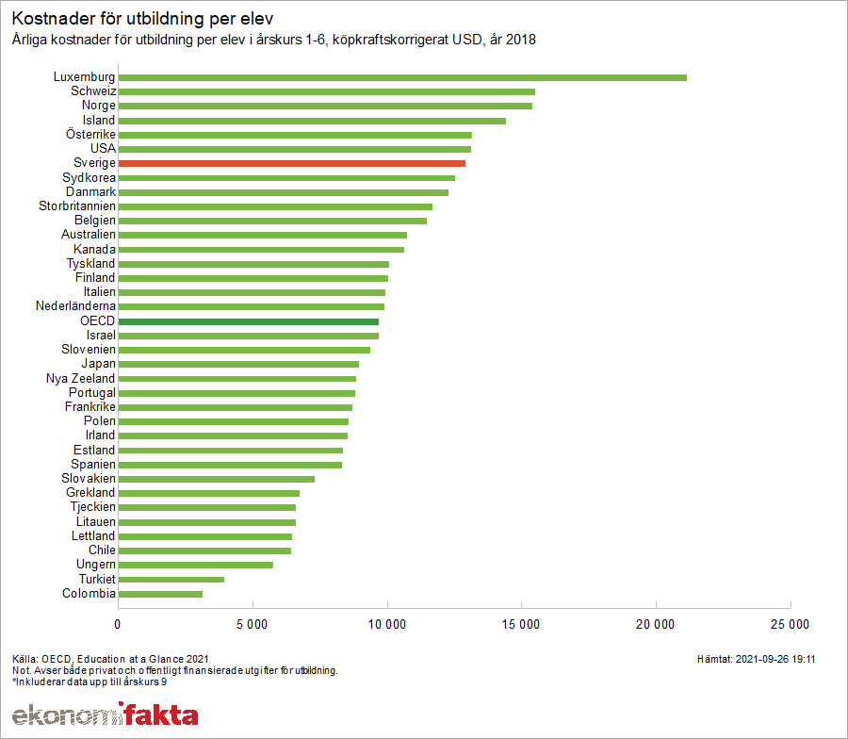

4.6 Sveriges viktigaste handelspartners

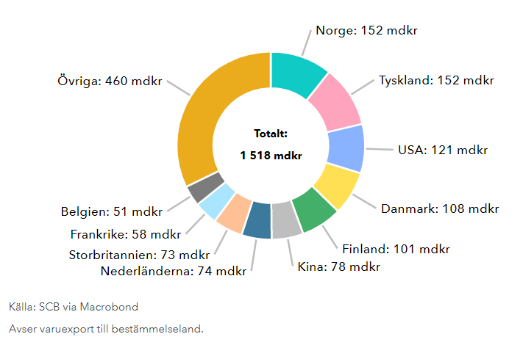
Sverige exporterar till flera olika länder. Det länder som Sverige exporterar mest till räknat i kronor år 2020 är Tyskland och Norge (152 mdkr), följt av USA (121 mdkr). Den största delen av exporthandeln går till närliggande och EU-länder. Sverige har också stor varuexport till Kina (78 mdkr).

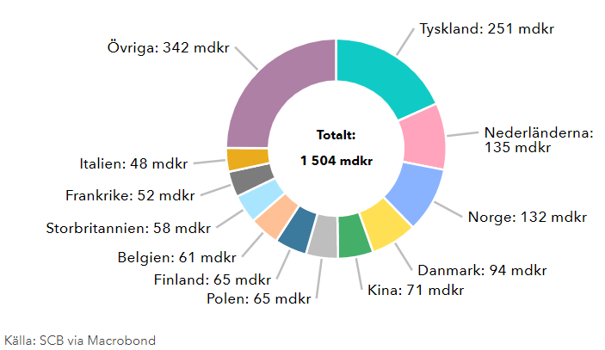
De länder Sverige importerar mest ifrån följer ett liknande mönster. De är ofta närliggande och EU-länder, till skillnad från USA och Kina. Absolut störst import år 2020 kommer ifrån Tyskland (251 mdkr), följt av Nederländerna (135 mdkr) och Norge (132 mdkr). Tyskland står därför ut som en mycket viktig handelspartner räknat av kronor i både export och import (Holmström, 2021).

4.7 Internationell handels påverkan på svenskt välstånd

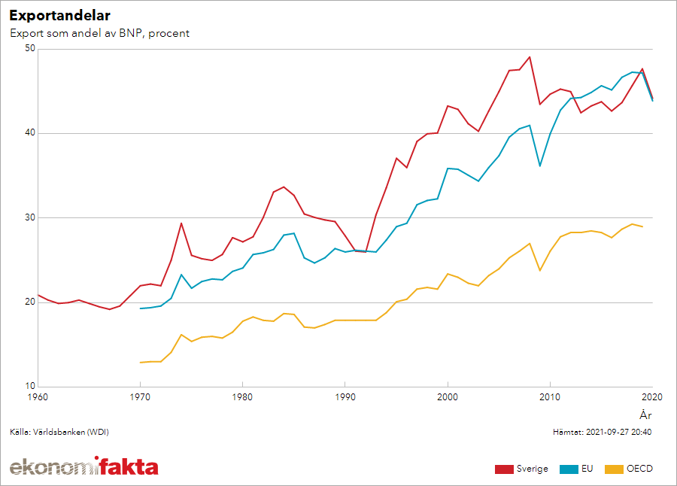
Sverige är starkt beroende av handel, landet exporterar för 1 518 mdkr och importerar för 1 504 mdkr.Stora exporter, bland annat skogsvaror, järn och stål, motsvarar ett värde över 40 av BNP. "Sverige är liksom många andra små europeiska länder en mycket handelsberoende nation." skriver Hanna Armelius på ekonomifakta.se.
Små länder är ofta starkt beroende av import från andra länder. Då hemmamarknaderna är mindre finns inte tillgång till alla de varor som efterfrågas och måste då importeras. “Den svenska hemmamarknaden är helt enkelt alldeles för liten i förhållande till storleken på råvarutillgångarna.” skriver Hanna Armelius på ekonomifakta.se (Armelius, 2021).

4.8 Statens inkomstkällor och utgiftsposter
Den svenska statsbudgetens inkomster och utgifter beskrivs nedan enligt statistik från Ekonomistyrningsverket (Yau, 2021):
Utgifter jan-juli 2021:
1: Hälsovård, sjukvård och social omsorg
2: Allmänna bidrag till kommuner
3: Ekonomisk trygghet vid sjukdom och funktionsnedsättning
4: Ekonomisk trygghet för familjer och barn
5: Arbetsmarknad och arbestliv
6: Utbildning och universitetsforskning

Inkomster jan-jul 2021:
1: Skatt på varor och tjänster
2: Socialavgifter och löneskatter
3: Skatt på inkomst
4: Inkomster av statens verksamhet
5: Bidrag från EU

5 Diskussion

5.1 Att starta företag i Tyskland
Tyskland är ett attraktivt finansiellt land för investerare och företagsägare som spelar en central roll i den såväl europeiska som globala handelsmarknaden. Mot bakgrund av att den struktur som ger nya företag (Eng. start-up companies) bättre förutsättningar och större framtida möjligheter, har den tyska nationen en välkomnande affärsinställning som inte bara integrerar företagen, utan också leder dem tidigt på rätt väg till framgång.
Nya grejer med nya funktioner efterfrågas. Det innovativa affärsmönstret i Tyskland, vad gäller engagemanget för forskning och teknisk utveckling som kan tillämpas praktiskt och ge ekonomiska vinster, betraktas attraktivt och bidrar till en starkare och mer stabil marknad i förhållande till den amerikanska och svenska. Dessutom har landets forskningsinstitut rankats bland dem högsta i världen. Trots de icke-markanta skillnaderna mellan det tyska, svenska och amerikanska innovationstänket, framgår Tyskland icke desto mindre som ledande part.
Den innovationsorienterade tyska kulturen sammanhänger med landets högutbildade arbetskraft. Till skillnad från Kina, där marknaden undergrävs av orättvist behandlade arbetare medan ägarna tjänar i princip allt, är den (relativt) rättvist behandlade arbetskraften i Tyskland en drivande kraft för den tyska ekonomin.
Den tyska marknaden är välutvecklat och pålitligt – men det finns fortfarande svårigheter och hinder med att starta företag i landet. Till dessa obstruktioner inkluderas makrofaktorer som skattebetalning, lagstiftelser som påverkar produktionen, samhällsstrukturer och byråkratiska procedurer.

5.2 Hur skulle en statsbudgetförändring göra Sverige konkurrenskraftigare samtidigt som hållbar utveckling stärks?
Genom att minska allmänna bidrag till kommuner och öka bidrag till utbildning/forskning och eller arbetsmarknad/arbetsliv kan fler innovationer ge Sverige större konkurrenskraft globalt genom nya eller förbättrade produkter eller tjänster samt accelerera hållbar utveckling. Tekniska innovationer kan påskynda flera av förenta nationernas mål. Exempelvis mål 7: Prisvärd och ren energi, mål 3: God hälsa och välmående och mål 8: Anständigt arbete och ekonomisk tillväxt (Sustainable Development Goals, u.d.).

6 Slutsats
Frågeställningar ett till fyra är besvarade under resultat genom vald metod och med hjälp av informationen redovisad under teori. Frågeställningar sex till nio likaså. I diskussionen diskuterade frågeställning fem samt tio. Resultatet och diskussionen redogör övergripligt vad som gör olika länder konkurrenskraftiga och kan analyseras ytterligare. Sveriges konkurrenskraft och strategi som land och stat redogörs för och diskuteras. Även här ytligt och generellt. En slutsats som kan dras av rapporten är att vad som gör ett land konkurrenskraftigt är dess förmåga att generera innovation och att möjliggöra för företag att vara lönsamma i handel främst utrikes men även inrikes .

Referenser
About the Institute for Management Development (IMD). (n.d.). Retrieved from IMD: https://www.imd.org/about-imd/who-we-are/
Armelius, H. (2021, Augusti 05). Exportandelar - internationellt. Retrieved from Ekonomifakta: https://www.ekonomifakta.se/Fakta/Ekonomi/Utrikeshandel/Exportandelar---internationell-jamforelse/
Competitiveness Ranking CHINA. (2021). Retrieved from IMD: https://worldcompetitiveness.imd.org/countryprofile/CN/wcy
Competitiveness Ranking GERMANY. (2021). Retrieved from IMD: https://worldcompetitiveness.imd.org/countryprofile/DE/wcy
Competitiveness Ranking SWEDEN. (2021). Retrieved from IMD: https://worldcompetitiveness.imd.org/countryprofile/SE/wcy/
Competitiveness Ranking USA. (2021). Retrieved from IMD: https://worldcompetitiveness.imd.org/countryprofile/US/wcy
Doing Business. (2020). Retrieved from Doing Business: https://www.doingbusiness.org/en/doingbusiness
Eckart, J. (2016, Juni 23). 8 things you need to know about China's economy. Retrieved from World Economic Forum: https://www.weforum.org/agenda/2016/06/8-facts-about-chinas-economy/
Grey, A. (2017, Januari 30). Why Sweden beats other countries at just about everything. Retrieved from World Economic Forum: https://www.weforum.org/agenda/2017/01/why-sweden-beats-most-other-countries-at-just-about-everything/
Grey, A. (2018, December 13). Sweden's forests have doubled in size over the last 100 years. Retrieved from World Economic Forum: https://www.weforum.org/agenda/2018/12/swedens-forests-have-been-growing-for-100-years/
Holmström, C. (2021, Maj 24). Sveriges-handelspartner. Retrieved from Ekonomifakta: https://www.ekonomifakta.se/Fakta/Ekonomi/Utrikeshandel/Sveriges-handelspartners/
Schwab, K. (2018). The Global Competitiveness Report. World Economic Forum. Retrieved from World Economic Forum: http://www3.weforum.org/docs/GCR2018/05FullReport/TheGlobalCompetitivenessReport2018.pdf
Schwab, K. (2019). The Global Competitiveness Report. World Economic Forum. Retrieved from World Economic Forum: http://www3.weforum.org/docs/WEF_TheGlobalCompetitivenessReport2019.pdf
Schwab, K., & Zahidi, S. (2020). The Global Competitiveness Report. Retrieved from World Economic Forum: http://www3.weforum.org/docs/WEF_TheGlobalCompetitivenessReport2020.pdf
Sustainable Development Goals. (n.d.). Retrieved from Sustainable Development: https://www.un.org/sustainabledevelopment/sustainable-development-goals/
The 12 pillars of competitiveness. (n.d.). Retrieved from World Economic Forum: https://reports.weforum.org/global-competitiveness-report-2014-2015/methodology/
Utbildning-och-forskning. (2015, Oktober 15). Retrieved from Ekonomifakta: https://www.ekonomifakta.se/Fakta/Utbildning-och-forskning/
Vartiainen, J. (2018). Konkurrensutsatthet och konkurrenskraft. Svenskt Näringsliv. Retrieved from Svenskt Näringsliv: https://www.svensktnaringsliv.se/bilder_och_dokument/hhgzxm_konkurrensutsatthet-och-konkurrenskraftpdf_1003500.html/Konkurrensutsatthet+och+konkurrenskraft.pdf
WEF About Our Mission. (n.d.). Retrieved from World Economic Forum: https://www.weforum.org/about/world-economic-forum
World Competitiveness Ranking. (2021). Retrieved from IMD: https://www.imd.org/centers/world-competitiveness-center/rankings/world-competitiveness/
Välstånd. (2016, September 19). Retrieved from Wikipedia: https://sv.wikipedia.org/wiki/V%C3%A4lst%C3%A5nd
Yau, K. (2021, Juli). Månadsutfall för statens budget. Retrieved from Ekonomistyrningsverket: https://www.esv.se/statens-ekonomi/prognos-och-utfall/utfall-for-statens-budget/

